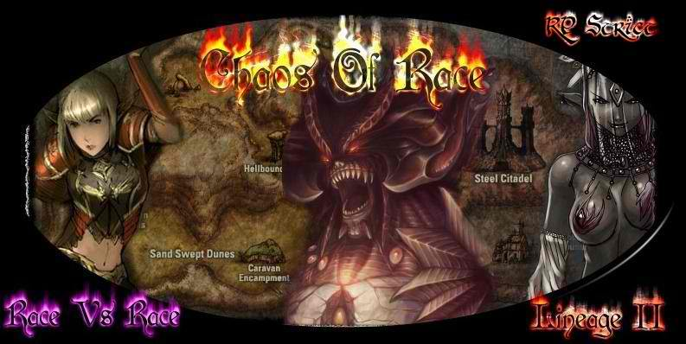

Scénario

Lineage ][

Le jeu de Rôle Fantastique

# Introduction

Bonjour à tous voici le tome de ***Chaos Of Race : Lineage ][ Le Jeux de rôle Fantastique***.

Dans ce livre on découvrira des scénarios pour faire participer vos joueurs à de fantastiques aventure.

Ce livre à était fait Par : Gmtech Pour le Forum & serveur Privée Lineage ][ Chaos Of Race à l’adresse suivante :

www.chaosofrace.max2forum.com

 **Gmtech**

# Index

[Introduction 2](#_Toc68153583)

[Index 3](#_Toc68153584)

[Scenario 4](#_Toc68153585)

[~ La poudre noir ~ 4](#_Toc68153586)

[Résumé pour le MJ 4](#_Toc68153587)

[Un peu de chimie 5](#_Toc68153588)

# Scenario

## ~ La poudre noire ~

La poudre noire est un scénario d’aventure conçu pour des aventuriers dans leur première carrière.   
Si les joueurs ont un **Nain** dans leur groupe il pourra être l’investigateur de la mission et du regroupement du groupe sinon ça sera un PNJ.

### Résumé pour le MJ

La poudre noire ce déroule dans la région de **Jómsborg** et s’étendra jusqu’au nord D’**Aden**.   
L’intrigue commence dans la ville de **Jómsborg** Dans l’Auberge « ***Au Lion D’or*** »   
Les aventuriers se regroupe dans un but commun *trouver le nécessaire pour fabriquer la* ***poudre noire*** les raisons sont variable (intéressement d’une nouvelle technologie, la recherche de puissance, l’argent.) Tout ceci n’est que prétexte pour former un groupe, bien sûr si le groupe existe déjà leur unité n’en sera que plus fort. Les PJ apprennent qu’il faut utiliser du Souffre pour leur expérimentation. (Soit d’un joueur Nain soit d’un PNJ qui sera l’investigateur de la mission).

Les différentes sources possibles de souffre :   
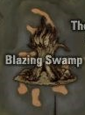 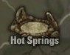 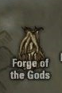 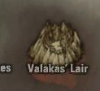

* **Blazing Swamp** est un volcan en éruption continu le plus proche au niveau destination des héros.
* **Hot Springs** est une source chaude bien plus au nord dans les terres
* **Forge of the Gods** est un endroit extrêmement dangereux qui mène à Valakas l’air
* **Valakas l’air** : l’antre du Dragon le plus puissant des enfants de Shilien.

Dans un premier temps ils devront se préparer pour le voyage, puis partir à la recherche de **Souffre**

Ils devront alors partir en direction soit de ***Oren*** soit de ***Hunter village*** :

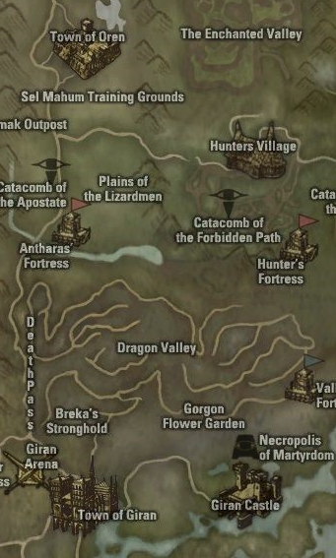

Depuis Oren :

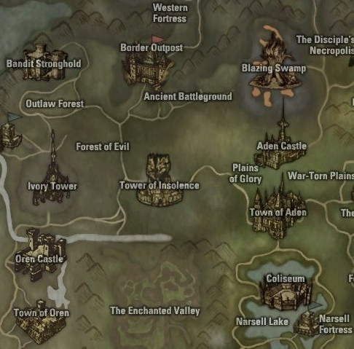

Le chemin sera forcément en direction du nord et de **Ivory Tower** ils devront passer prêt de **Tower of Insolence** depuis la-il auront le choix de se rendre directement à **Blazing Swamp** ou de continuer au nord vers **Border Outpost** il est aussi possible aux aventuriers de partir en direction d’**Aden**.

Depuis **Hunter Village** :

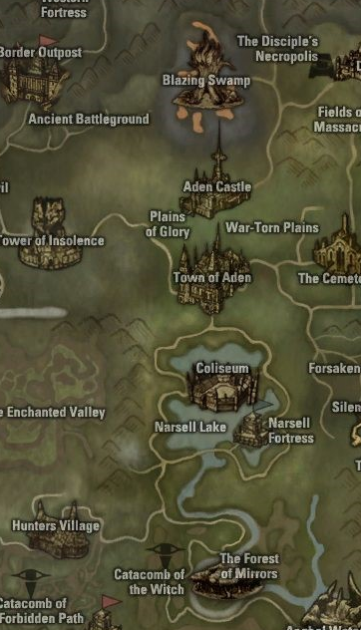

Les aventuriers devront se rendre en direction du Coliseum puis de la ville d’**Aden**, afin de pouvoir rejoindre **Blazing Swamp**.

### Un peu de chimie

« ***Poudre Noir*** »

La **poudre noire**, parfois dénommée **poudre à canon** ou **poudre à fusil**, est le plus ancien explosif chimique connu. De couleur noire, elle est constituée d'un mélange **déflagrant de soufre**, de nitrate de potassium (**salpêtre**) et de **charbon de bois**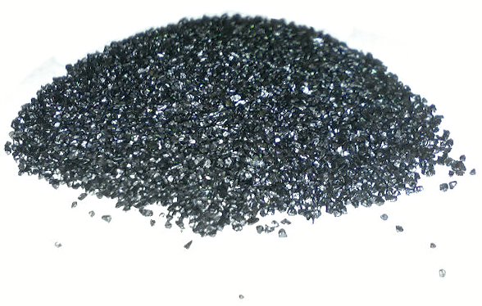

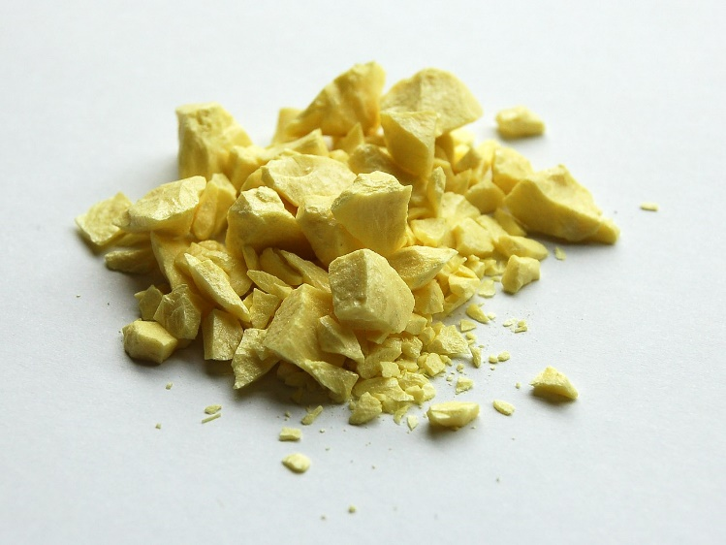  
  
« ***Souffre***»

Le **soufre** est surtout connu sous la forme de **cristaux jaunes** et se trouve dans beaucoup de minéraux (sulfure et sulfate) et même sous **forme native**, particulièrement dans les **régions volcaniques**.  
On le trouve sous forme libre au niveau des **sources chaudes**, les fumerolles et plus généralement dans les gaz volcaniques.

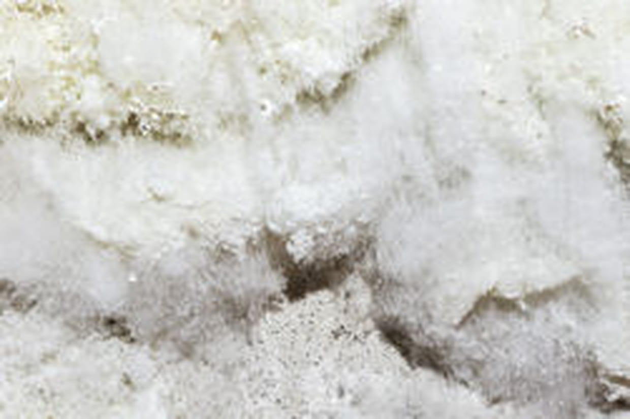« ***Salpêtre* »**

Signifie littéralement en latin médiéval « sel de pierre »

[**Inhalation**](https://fr.m.wikipedia.org/wiki/Inhalation)**:** Peut causer une irritation des voies respiratoires, voire convulsions, tachycardie, dyspnée…

[**Ingestion**](https://fr.m.wikipedia.org/wiki/Ingestion)**:** Nausées, vomissements et diarrhée

Le salpêtre était **récolté** en **grattant** des **pierres** ou des **briques** situées dans des lieux sombres autrefois marqués par un environnement ammoniaqué, comme les **caves d'affinages**, **les étables**, les **écuries**, ou à défaut, par des **eaux riches en ions** **ammonium** ou **nitrates**.

« ***Charbon de bois***»

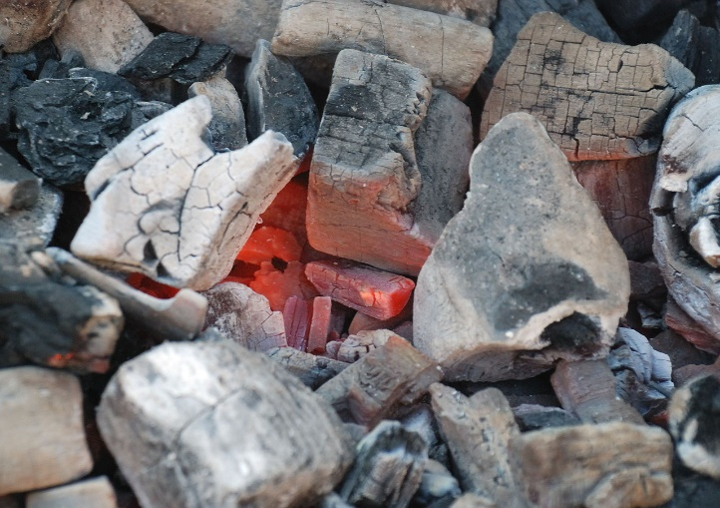Le **charbon de bois** est un combustible obtenu en carbonisant du bois en atmosphère contrôlée par pyrolyse (en l’absence d’oxygène).  
Comme le soufre, c'est un combustible alors que le salpêtre est un oxydant. La qualité de la poudre était déterminée par l'essence forestière utilisée pour sa fabrication ainsi que sa proportion dans le mélange.

### DÉBUT DE L’AVENTURE

L’action de la Poudre Noir débute à l’auberge du « *Au Lion d’Or* » se trouvant dans la ville de **Jómsborg**.

#### **La Ville de Jómsborg**

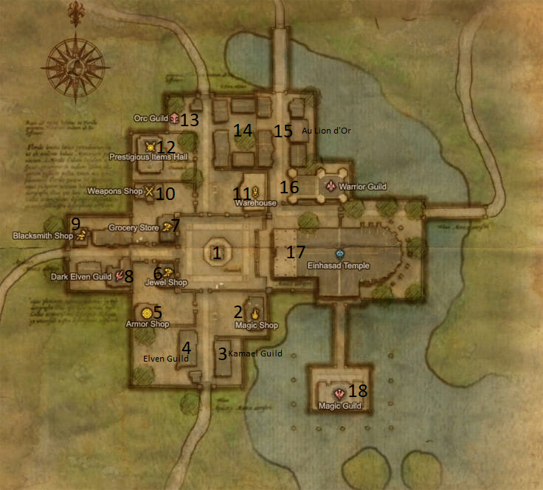

Cette ville est sous la protection du château de **Jómsborg**, c’est la plus grande ville Commercial du monde. C’est très luxueux et très fréquenté par rapport aux autres villes. Il existe une boutique de luxe unique ou vous pouvez acheter des articles de haute qualité. **Jómsborg**est devenu riche grâce au rachat de la ville par les trois grands Rois nains. Il existe des zones très peuplé ou les commerçants travaille avec des matières premières importées via **Jómsborg** Harbor

C’est la seule ville du monde ou toutes les races peuvent y être vue, bien entendu c’est une zone neutre ou tout conflit et punis de mort par la garde naine.

« **Jómsborg est la région la plus riche du royaume. Il n’y a pas de meilleur endroit pour reposer l’esprit et le corps**. » *Prêtresse Pupina*

##### **1. La Place Central**

Cet espace et ouvert servant à l’origine comme lieu de stockage des pierres afin de construire la ville, c’est maintenant un marché connu dans le monde entier comme étant le plus important du monde. De nombreux Nain vende des objets en tout genre le permis pour avoir le droit de vendre sur cette place et d’ouvrir un étal est de 2 *FA* pour un Nain et 3 *FA* pour un non Nain. Chaque semaine afin de renouveler le permis il faudra payer *15 Adena* pour un Nain et *17 Adena* pour un non Nain.

##### **2. Le Shop de magie**

Ce magasin est spécialisé dans la vente d’objet magique en tout genre. Ainsi que dans la vente de Robe et de bâton destiné au magicien.

|  |  |  |  |  |  |  |
| --- | --- | --- | --- | --- | --- | --- |
| Nom | Prix | Enc | Groupe d’armes | Dégâts | Attributs | Disponibilité |
| Bâton\* | 3 A | 50 | Armes ordinaires | BF-2 | Assommante, défensive | Très courant |
| Bâton d’apprentie magicien\* | 5 FA | 75 | Armes ordinaires | BF-1 | Assommante, défensive | Assez courant |
| Bâton de mage\* | 8 FA | 80 | Armes ordinaires | BF | Assommante, défensive | Courant |
| Bâton de maitre de bataille\* | 15 FA | 90 | Armes ordinaires | BF+1 | Assommante, défensive | Inhabituel |
| Bâton Ancien en bois elfique\* | 30 FA | 60 | Armes ordinaires | BF+2 | Assommante, défensive | Rare |

**Bâton** : c’est une arme qui ne donne aucun malus au lancement de sort par un magicien.

**Bâton d’apprentie magicien** : cette arme permet au magicien d’avoir un bonus de +3% Force Mental pendant l’incantation d’un sort.

**Bâton de mage** : cette arme permet au magicien d’avoir un bonus de +5% Force Mental pendant l’incantation d’un sort.

**Bâton de maitre de bataille** : cette arme permet au magicien d’avoir un bonus de +10% Force Mental pendant l’incantation d’un sort. Et rajoute un bonus de +3PM tant qu’il est en contact avec le porteur si celui-ci était retiré de la main il sera alors retiré automatiquement et si le bonus évité de tomber à 0 alors le porteur s’évanoui ou s’il tombe à -5 ou en dessous le porteur meurt.

**Bâton Ancien en bois elfique** : cette arme permet au magicien d’avoir un bonus de +20% Force Mental pendant l’incantation d’un sort. Et rajoute un bonus de +10PM tant qu’il est en contact avec le porteur si celui-ci était retiré de la main il sera alors retiré automatiquement et si le bonus évité de tomber à 0 alors le porteur s’évanoui ou s’il tombe à -5 ou en dessous le porteur meurt.

|  |  |  |  |  |  |
| --- | --- | --- | --- | --- | --- |
| Type d’armure | Prix | Enc | Zone(s) couverte(s) | PA | Disponibilité |
| Robe de cuir complète\* | 25 Fa | 80 | Toutes | 1 | Assez courant |
| Capuche de cuir\* | 3 Fa | 10 | Tête | 1 | Courant |
| Robe de cuir\* | 6 Fa | 40 | Corps | 1 | Courant |
| Jambières de cuir du mage\* | 10 Fa | 20 | Jambes | 1 | Courant |
| Brassard de cuir du mage\* | 12 Fa | 50 | Bras | 1 | Courant |
| Robe de fer complète\* | 175 Fa | 110 | Toutes | 2 | Inhabituel |
| Capuche de fer\* | 21 Fa | 30 | Tête | 2 | Courant |
| Robe de fer\* | 42 Fa | 80 | Corps | 2 | Courant |
| Jambières de fer du mage\* | 70 Fa | 60 | Jambes | 2 | Courant |
| Brassard de fer du mage\* | 84 Fa | 40 | Bras | 2 | Inhabituel |
| Robe de cuir elfique complète\* | 402 Fa | 100 | Toutes | 4 | Rare |
| Capuche de cuir elfique\* | 48 Fa | 20 | Tête | 3 | Inhabituel |
| Robe de cuir elfique\* | 96 Fa | 70 | Corps | 3 | Inhabituel |
| Jambières de cuir elfique du mage\* | 161 Fa | 50 | Jambes | 3 | Inhabituel |
| Brassard de cuir elfique du mage\* | 193 Fa | 40 | Bras | 3 | Inhabituel |

**Robe de cuir complète** : ne donne aucun malus au lanceur de sort

**Capuche de cuir** : ne donne aucun malus au lanceur de sort

**Robe de cuir** : ne donne aucun malus au lanceur de sort

**Jambières de cuir du mage** : ne donne aucun malus au lanceur de sort

**Brassard de cuir du mage** : ne donne aucun malus au lanceur de sort

**Robe de fer complète** : Cette robe donne un bonus de résistance au sort de +2E et ne donne aucun malus au lanceur de sort

**Capuche de fer** : Cette capuche donne un bonus de résistance au sort de +2E et ne donne aucun malus au lanceur de sort

**Robe de fer** : Cette robe donne un bonus de résistance au sort de +2E et ne donne aucun malus au lanceur de sort

**Jambières de fer du mage** : Cette jambière donne un bonus de résistance au sort de +2E et ne donne aucun malus au lanceur de sort

**Brassard de fer du mage** : Ce brassard donne un bonus de résistance au sort de +2E et ne donne aucun malus au lanceur de sort

**Robe de cuir elfique complète** : Cette robe donne un bonus de résistance au sort de +5E et ne donne aucun malus au lanceur de sort

**Capuche de cuir elfique** : Cette capuche donne un bonus de résistance au sort de +5E et ne donne aucun malus au lanceur de sort

**Robe de cuir elfique** : Cette robe donne un bonus de résistance au sort de +5E et ne donne aucun malus au lanceur de sort

**Jambières de cuir elfique du mage** : Cette jambière donne un bonus de résistance au sort de +5E et ne donne aucun malus au lanceur de sort

**Brassard de cuir elfique du mage** : Ce brassard donne un bonus de résistance au sort de +5E et ne donne aucun malus au lanceur de sort

|  |  |  |  |
| --- | --- | --- | --- |
| Équipement exotique | Prix | Enc | Disponibilité |
| Porte-bonheur | 15 Fa | - | Assez courant |
| Bague de Cupidon | 18 Fa | - | Assez courant |
| Collier de Grand Kain (Imitation) | 35 Fa | - | Rare |
| Bague de Einhasad (Imitation) | 20 Fa | - | Rare |
| Boucle d’oreille D’Eva (Imitation) | 23 Fa | - | Rare |
| Tiare de Shilen (Imitation) | 500 Fa | - | Très Rare |
| Bracelet de Pa’Agrio (Imitation) | 40 Fa | - | Rare |
| Ceinture de Maphr (Imitation) | 55 Fa | - | Inhabituel |

Porte-bonheur*:* Il n'y en a pas deux identiques. Ils sont composés d'une combinaison variée de runes, de symboles religieux ou de glyphes censés apporter chance et bonheur à son porteur. Un porte-bonheur est à usage unique. Vous pouvez utiliser le porte-bonheur pour relancer les dés à la suite d’un test raté, ou pour ignorer une attaque réussie. Dans ce dernier cas, vous devez annoncer que vous utilisez le porte-bonheur juste après le jet pour toucher de l'adversaire, mais avant le jet de Dégâts.

**Bague de Cupidon** : Cupidon est un ange désigné par Einhasad pour s’occuper du rôle de l’amour, porter sa bague donne un bonus de charisme de +10% pour toute interaction avec le sexe opposé.

**Collier de Grand Kain (Imitation)** : Ce collier à l’effigie de Grand Kain donne un bonus de résistance à la peur de 10% et un bonus de résistance à la terreur de 5%

**Bague de Einhasad (Imitation)** : Cette bague à l’effigie d’Einhasad permet à son porteur d’utiliser le sort Luminescence gratuitement sur la bague une fois par mois. Même si celui-ci ne connais pas le sort. Un magicien peut recharger la bague plus rapidement s’il connaît lui-même le sort et qu’il est un fidèle de Einhasad.

**Boucle d’oreille d’Eva (Imitation)** : Ces boucles d’oreilles à l’effigie d’Eva permet à son porteur de retenir sa respiration plus longtemps dans l’eau (+3min)

**Tiare de Shilen (Imitation)** : La tiare de Shilen peut servir de point de destin une fois seulement puis disparait littéralement en cendre.

**Bracelet de Pa’Agrio (Imitation)** : le bracelet à l’effigie de Pa’Agrio permet à son porteur de supporter mieux les hautes chaleurs et celui si peut se tenir prêt d’un feu sans en souffrir. Les dégâts de l’élément feu sont réduits de -1PB

**Ceinture de Maphr (Imitation)** : la ceinture à l’effigie de Maphr permet à son porteur d’avoir un espace de stockage ou stocker ses objets cela rajoute un espace de 100 Enc Pour déposer ou retirer un objet, il suffit d’y penser. En cas de combat cela prend une demi-action.

**Les véritables objets uniques des dieux pour information :**

**Collier de Grand Kain (Unique)** : Ce collier à l’effigie de Grand Kain une résistance totale à la peur ainsi que à la terreur. Elle donne un bonus +20% dans toutes actions de persuasion ou d’interrogatoire. Il donne le sort : Masque du mal / Envol magique et Contrôle des morts vivant sans aucun besoin de résistance au test pour les morts vivant ses sorts sont gratuit une fois par jour (recharge de 24h), sauf pour le contrôle de mort vivant qui est permanent.

**Bague de Einhasad (Unique)** : Cette bague à l’effigie d’Einhasad permet d’utiliser les sorts : Luminescence et Zone de protection du mal et Soin des lésions une fois par jour gratuitement*.* Elle est capable de soigné intégralement de la fatigue et les blessures non mortel, le poison, ou la maladie, une fois par jour pour le porteur ou la personne que touche le porteur avec la main portant la bague. Soin des lésions et la capacité de soin de la bague ne sont pas tous deux utilisable dans la même journée (recharge de 24h).

**Boucle d’oreille d’Eva (Unique)** : Ces boucles d’oreilles à l’effigie d’Eva permet à son porteur de respiré dans l’eau comme si celui-ci était à l’air libre. La maitrise des sorts de l’eau est augmentée et donne un bonus de +20% en Force Mental pour cette élément, s’il faut de l’eau les boucles d’oreille fournisse la quantité comme si elle puisé dans l’océan lui-même, la bague peut fournir de l’eau potable.

**Tiare de Shilen (Unique)** : La tiare de Shilen peut servir de point de destin une fois une fois par jour.

**Bracelet de Pa’Agrio (Unique)** : Donne une immunité totale au feu au porteur ainsi que la possibilité de rentré en contact avec de la lave comme-ci celle-ci était de l’eau. En cas d’attaque magique de cette élément les dégâts sont absorbé et la moitié de ceux-ci sont transformé en soin. Seul exception le feu draconique dont les dégâts seront divisés par 2.

**Ceinture de Maphr (Unique)** : la ceinture à l’effigie de Maphr permet à son porteur d’avoir un espace de stockage ou stocker ses objets de façon illimité sans prendre en compte l’encombrement. Pour déposer ou retirer un objet il suffit d’y penser en cas de combat cela prend une action gratuite pour un seul objet et une demi-action pour tout objet supplémentaire. Elle accorde à son porteur un bonus de +10E et donne la possibilité de lancer gratuitement le sort *Un avec la pierre.* Elle peut aussi renforcer transformer temporairement le corps du porteur en pierre qui donnera un bonus de +20E pendant 1D4 tours mais qui donnera un malus de -20Ag et ceux autant de fois que le porteur le désire mais celui-ci ne peut pas stopper le renforcement en pierre tant que la durée des tours n’est pas terminée.

##### **3. Kamael Guilde**

La guilde des Kamael est le bâtiment principale représentant leur race au saint de **Jómsborg**. Le maitre de Guilde le Démon supérieur Gusoyn le Grand-Duc en est le maitre. Il reçoit ses ordres de Abigor le prince démon. La guilde Kamael est un bâtiment accordé par les nains à la suite de leur acquisition du royaume de Dion afin de facilité le commerce.

|  |  |  |  |  |  |  |  |  |  |  |  |  |  |  |  |  |  |  |  |  |  |
| --- | --- | --- | --- | --- | --- | --- | --- | --- | --- | --- | --- | --- | --- | --- | --- | --- | --- | --- | --- | --- | --- |
| Garde Kamael  C:\Users\Hélène\Desktop\Serveur Lineage ][\Livre JDR LII\Lineage][_Map_&_Pnj\Images\Bestiaire\Kamael\Solaia.png | **Alignement** : Chaotique Mauvais  **Profil Type** :   |  |  |  |  |  |  |  |  |  |  | | --- | --- | --- | --- | --- | --- | --- | --- | --- | --- | | CC | CT | F | E | Ag | Int | Per | Fm | Soc | B | | 60 | 60 | 60 | 15 | 15 | 30 | 30 | 15 | 15 | 8 |   **Carrière :** Démons Mineur  **Race :** Kamael  **Compétences :** Langage Démoniaque, Sauts accrus, Résistance à la magie, Intimidation, Menaçant, Survie, Chasse, Déplacement silencieux, Escalade, Natation,  Perception (+10%), Pistage (+20%) (métier : Soldat.)  **Armure :** armure moyenne (armure de mailles complète)  **Points d’Armure :** tête 3, bras 3, corps 3, jambes 3  **Armes :**  **Dotations : 1d10 fa/2** |

Vingt gardes servent le Démon supérieur, dix étant en service en permanence. Il obéisse aveuglément à leur sombre maitre, tous obéiront à Gusoyn jusqu’à la mort.il y aura toujours deux gardes devant la porte d’entrée.

|  |  |  |  |  |  |  |  |  |  |  |  |  |  |  |  |  |  |  |  |  |  |
| --- | --- | --- | --- | --- | --- | --- | --- | --- | --- | --- | --- | --- | --- | --- | --- | --- | --- | --- | --- | --- | --- |
| ~ Démon Majeur ~ Bylias, La gardienne de Fer.  C:\Users\Hélène\Desktop\Serveur Lineage ][\Livre JDR LII\Lineage][_Map_&_Pnj\Images\Bestiaire\Kamael\Garden Guard.png | **Alignement** : Chaotique Mauvais  **Profil Type** :   |  |  |  |  |  |  |  |  |  |  | | --- | --- | --- | --- | --- | --- | --- | --- | --- | --- | | CC | CT | F | E | Ag | Int | Per | Fm | Soc | B | | 75 | 75 | 75 | 30 | 30 | 55 | 55 | 30 | 30 | 13 |   **Carrière :** Démons Majeur  **Race :** Kamael  **Compétences :** Langage Démoniaque, Sauts accrus, Résistance à la magie, Intimidation, Menaçant, Survie, Chasse, Esquive**,** Langage mystique (démoniaque), Langue (langage sombre), Perception, Effrayant, Frénésie, Spécialisation : Arbalète à répétition (métier : Garde Du Corp.)  **Armure :** armure Lourde (armure de plaques complète)  **Points d’Armure :** tête 5, bras 5, corps 5, jambes 5  **Armes :** Arbalète à répétition. (Une attaque gratuite par tour)  **Dotations :** |

La gardienne de fer Bylias est le garde du corps personnel du grand-duc Gusoyn, en journée elle sera toujours présente au côté de son maitre, de nuit il y à 60% de chance quelle y soit (lancé un dé de 100)

|  |  |  |  |  |  |  |  |  |  |  |  |  |  |  |  |  |  |  |  |  |  |
| --- | --- | --- | --- | --- | --- | --- | --- | --- | --- | --- | --- | --- | --- | --- | --- | --- | --- | --- | --- | --- | --- |
| ~ Démon Supérieur ~ Gusoyn, Le Grand-Duc  Image | **Alignement** : Chaotique Mauvais  **Profil Type** :   |  |  |  |  |  |  |  |  |  |  | | --- | --- | --- | --- | --- | --- | --- | --- | --- | --- | | CC | CT | F | E | Ag | Int | Per | Fm | Soc | B | | 80 | 80 | 80 | 40 | 40 | 65 | 65 | 40 | 40 | 25 |   **Carrière :** Démons Supérieur  **Race :** Kamael  **Compétences :** Langage Démoniaque, Sauts accrus, Résistance à la magie, Intimidation, Menaçant, Survie, Chasse, Esquive**,** Langage mystique (démoniaque), Langue (langage sombre), Perception, Effrayant, Frénésie, Terreur, Natation, Spécialisation : Armes à deux mains, Torture(+20%), Chance, Bonne Fortune, Alphabétisation, Autorité(+20%),, Calcul mental, Diplomatie(+20%), Commandement(+20%), Charisme(+20%), Incant. Magie Démonique (Niv 4), Incant. Magie Noire (Niv 4), (métier : Duc).  **Armure :** armure moyenne (armure de mailles complète)  **Points d’Armure :** tête 3, bras 3, corps 3, jambes 3  **Armes :** aucune  **Dotations :** 280 FA |

Gusoyn est un des grands-ducs au service de Abigor, le prince démon. Il gère d’une main de maitre la guilde des Kamaels et a réussi à gagner la confiance des autres races de la ville de **Jómsborg**, il est un des démons sortis de l’accouchement de Shilien et donc possède un âge et une connaissance bien supérieur à la normal. Ce qui lui accorde un bonus de +20% à tous les tests pouvant nécessiter des informations, du charisme, de la persuasion, du commandement, (ce bonus est cumulable avec les compétences)

Le grand-duc ne porte pas d’arme sur lui mais en cas de besoin il peut invoquer une épée démoniaque

|  |  |  |  |  |  |
| --- | --- | --- | --- | --- | --- |
| Arme à deux mains\* | Prix | Enc | Groupe d’armes | Dégâts | Attributs |
| Epée démoniaque | NA | 600 | Armes lourdes | BF+5 | Lente (+10% de chance d’esquive des ennemies), percutante (deux dé 10 gardé le meilleur), Spécialisation Arme à deux mains, (si pas la compétences CC = 10%) |